Idegen nyelv
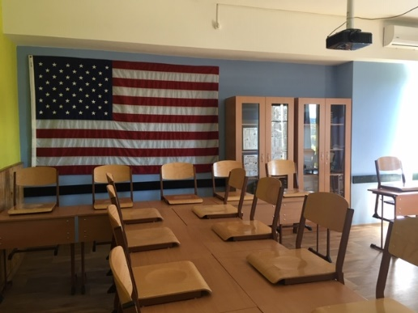
Általános tudnivalók:
Iskolánkban az idegennyelv oktatás kilencedik évfolyamtól egészen a technikusi képzés végéig elkíséri a diákokat. Az érettségiig általános nyelvi, az érettségi után szakmai nyelvi képzést nyújtunk. Nyelvtanáraink szakmailag felkészültek, a hangsúlyt a kommunikatív oktatásra helyezik. Ebből kifolyólag fontos kiemelnünk, hogy iskolánkban építünk az előzetesen megszerzett nyelvtudásra. Éppen ezért preferáljuk, hogy minden diák azt a nyelvet vigye tovább, amelyet általános iskolában tanulni kezdett.

Módszertan
Módszertani repertoárunk felöleli a modern nyelvoktatás teljes spektrumát. A fő hangsúly a kommunikatív nyelvoktatáson van, de az oktatás megfelelő pontjain használjuk természetesen a TPR (total physical response), language acquisition (nyelvi akvizíció), CBL (content based learning – tartalomalapú nyelvoktatás) és a grammar-translation módszert is. Hangsúlyt fektetünk rá, hogy a beszédkészség fejlesztésének kiemelése mellett a másik három nyelvi készség (hallás utáni megértés-írás-olvasás) is megfelelő teret kapjon.
Az iskolai oktatás mellett természetesen felhívjuk a diákok figyelmét az önálló tanulás fontosságára. Itt, nem csak a munkafüzetben, és más módon kiadott házi feladatok elkészítését értjük. Mára az internet lehetőségek végtelen tárházát nyújtja a nyelvet tanulni vágyók számára. Valójában feldolgozhatatlan mennyiségű és minőségű anyag áll a rendelkezésünkre. Éppen ezért szükség van arra, hogy segítséget nyújtsunk diákjainknak a tájékozódásban. Fontos, hogy az általuk elért tartalom megfelelő minőségű legyen – sajnos gyakran önjelölt nyelvtanárok is töltenek fel, hibás, vagy félrevezető tartalmakat - , illeszkedjen az életkorukhoz, és megfelelő arányban tartalmazza az egyes nyelvi készségek fejlesztésének lehetőségét. Így az elérhető tartalmakat több csoportra oszthatjuk, melyek között természetesen több esetben átfedés is van (pl. Egy videós feladat egyszerre fejlesztheti a hallás utnái megértést és gyakoroltathat nyelvtant is, vagy akár utólagos feladatok segítségével fejlesztheti az írás, és akár a beszédkészséget is.) Éppen ezért az alább javasolt linkek csak egy keretet adnak, melyek segítségével a diák önállóan is gyakorolhat, de sok esetben tanáraink ezekhez még kapcsolódó feladatokat is adnak az aktuális tanítási és pedagógiai helyzetnek megfelelően.

Hallás utáni megértést segítő linkek
isl collective video lessons
you tube – english through story
Randall1s Cyber lab
easy german: https://www.youtube.com/results?search_query=easy+german
Super easy german: https://www.youtube.com/results?search_query=super+easy+german
deutschlernerblog.de
Deutsch.lingolia.com
Nicos Weg: https://learngerman.dw.com/en/beginners/c-36519789
Nyelvtani gyakorlók
agendaweb.org
you tube-English with Lucy
mein-deutschbuch.de
schubert-verlag.de
Minden készség fejlesztéséhez használható oldalak
bbclearningenglish.com
breakingnewsenglish.com
british council learnEnglish teens
learninapps.org
klett.hu
quizlet.com

Mindezek mellett fontos segítséget nyújtanak még az egyes tankönyvekhez rendelt, a kiadók által működtetett online felületek is. Továbbá bátorítjuk tanulóinkat, hogy minél több filmet nézzenek idegennyelven, lehetőleg célnyelvi felirattal, valamint áldozzanak szintekre hozott, könnyített olvasmányok beszerzésére is.
